Межмуниципальная телекоммуникационная олимпиада
для педагогов «Учитель и одарённый ребёнок»

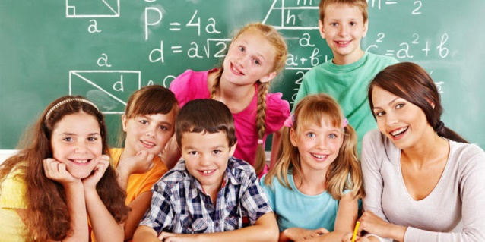

- Что такое одарённость?
а) высокий уровень развития способностей, проявляющихся в творческих видах деятельности.
б) уровень развития общих способностей в диапазоне деятельностей, в которых человек может достичь больших успехов.
в) высшая степень творческих проявлений личности, выражающаяся в творчестве, имеющем выдающееся значение для жизни общества.

2. Всемирный совет по одаренным и талантливым детям был основан…

а) в 1923 году
б) в 1975 году
в) в 1995 году
г) в 2001 году

3. В отечественной педагогике индивидуальными различиями одаренных детей занимался…
а) Э. В. Ильенков
б) П. П. Блонский
в) К. Н. Вентцель
г) Б. М.Теплов

4. Что Сократ называл "добрым демоном", объясняя причину собственных достижений?
а) гений
б) божественную предопределенность
в) духа-хранителя
г) интеллект
5. Немецкий ученый Георг Кристоф Лихтенберг утверждал, что "каждый человек может быть гениальным…"
а) от рождения
б) хотя бы раз в год
в) если созданы благоприятные условия
г) если будет много заниматься

6. Под влиянием какого произведения Френсис Гальтон увлекся проблемой исследования талантов?
а) "Новая система природы" Г. Лейбница
б) "Опыты" М. Монтеня
в) "Опыт о человеческом разумении" Дж. Локка
г) "Происхождение видов" Ч. Дарвина

7. К основным принципам обучения одаренных детей не относят…
а) форсирование обучения в "трудных" областях
б) нахождение "точки роста" и опора на сильные стороны
в) организация индивидуального образовательного маршрута
г) организация занятий по типу "свободного класса"

8. Определите по приведенным характеристикам свойство одаренности: способность выдвигать неожиданные идеи, отличающиеся от широко известных, общепринятых, банальных.
а) самодостаточность
б) самобытность
в) беглость
г) оригинальность

9. Дж. Гилфорд в своей классификации интеллектуальных факторов по видам операций не выделял…
а) познание
б) оценку
в) память
г) речь

10. К принципам обучения одаренных, не относят…
а) принцип развивающего обучения
б) принцип диверсификации
в) принцип учета возрастных возможностей
г) принцип дифференциации обучения

11. Познавательная потребность не включает…
а) активность
б) процесс умственной деятельности
в) удовольствие от умственного труда
г) интерес

12. В каком году по постановлению правительства было запрещено выявление одаренных детей с помощью тестирования?
а) в 1936 году
б) в 1974 году
в) в 1986 году
г) в 1991 году

13. Кто из психологов ввел понятие креативности?
а) Дж. Гилфорд
б) П. Торренс
в) Э. Фромм
г) В. Эфроимсон

14. По приведенным характеристикам попробуйте определить уровень интеллекта и креативности ребенка: стремится к школьным успехам, которые должны выразиться в форме отличной оценки. Крайне тяжело воспринимает неудачу, можно сказать, что у него преобладает страх перед неудачей. Он избегает риска, не любит высказывать публично свои мысли. Сдержан, скрытен и дистанцируется от своих одноклассников. Он не любит быть предоставлен самому себе и страдает без внешней адекватной оценки своих поступков, результатов учения или деятельности.
а) низкий интеллект и низкий уровень креативности
б) высокий интеллект и низкий уровень креативности
в) высокий уровень креативности и низкий интеллект
г) высокий интеллект и высокий уровень креативности

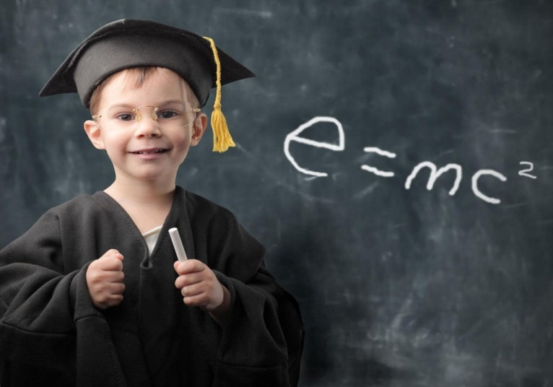
15. Что характеризует математическую одаренность?
а) пространственное мышление
б) быстрая реакция
в) высокий уровень абстракции
г) хорошая память

16. Автором динамической теории одаренности является…
а) Дж. Рензулли
б) А. М. Матюшкин
в) Л. С. Выготский
г) Т. Липс

17. Эта форма обучения предполагает временную группировку детей разных возрастов, что дает возможность способным ученикам участвовать в занятиях со старшеклассниками по тому предмету, по которому больше всего они успевают.
а) обогащенное обучение отдельных групп учащихся
б) группировка одаренных учащихся внутри одного класса
в) выделение группы одаренных учеников из параллели
г) попеременное обучение одаренных детей
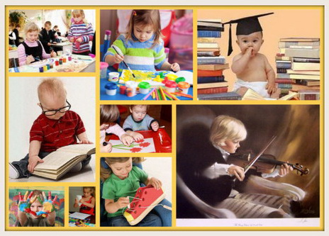

18. Ключевой характеристикой потенциала личности следует считать…
а) мотивацию
б) интеллект
в) креативность
г) способности

19. Какому педагогу принадлежит идея о том, что обучение должно ориентироваться на естественный рост и развитие природных, врожденных свойств ребенка?
а) Дж. Дьюи
б) М. Вертгеймеру
в) Г. Айзенку
г) А. М.Матюшкину

20. Что понимал А. Танненбаум в пятифакторной модели под фактором "g"?
а) общие способности
б) специальные способности
в) случайные факторы
г) стимулирующее окружение

21. Тест интеллекта Дж. Айзенка рассчитан на выявление
а) эрудированности
б) умения создавать новые идеи
в) логических способностей
г) математических способностей

22. О каком свойстве личности С. Л. Рубинштейн говорил: "...сложное синтетическое образование, которое включает в себя целый ряд данных, без которых человек не был бы готов к какой-либо конкретной деятельности, и свойств, которые лишь в процессе определенным образом организованной деятельности вырабатываются"?
а) способности
б) мышление
в) мотивация
г) обучаемость

23. Ученые при исследовании одаренных детей обратили внимание на свойственные им проблемы. Среди них они выделили основную …
а) неадекватную самооценку
б) асоциальное поведение
в) диссинхронию развития
г) низкую познавательную мотивацию

24. К какому понятию можно провести аналогию: "урожай наследственности надо собирать вовремя"?
а) воспитание
б) сензитивные периоды
в) мораль
г) биологические факторы

в) организация индивидуального образовательного маршрута в) организация индивидуального образовательного маршрута в) организация индивидуального образовательного маршрута в) организация индивидуального образовательного маршрута Конец формы
Конец формы

Конец формы
Конец формы
Конец формы
Конец формы
Конец формы
Конец формы
Конец формы
Конец формы
Конец формы
Конец формы
Конец формы
Конец формы
Конец формы
Конец формы
Конец формы
Конец формы
Конец формы

